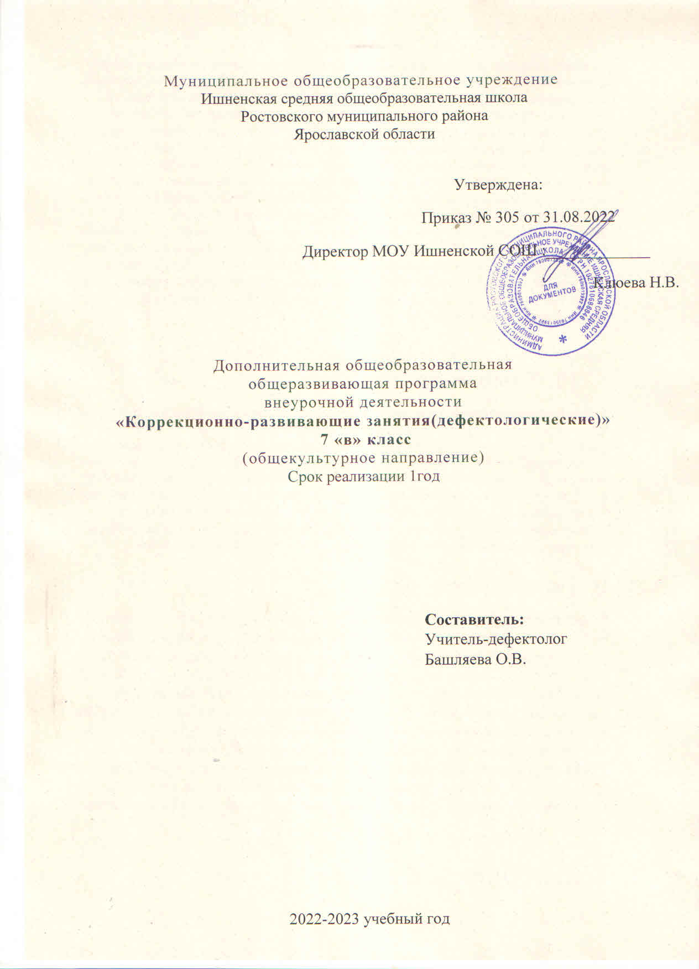

Пояснительная записка
1. Нормативное обеспечение программы:
Адаптированная рабочая программа предмета «Коррекционно-
развивающие занятия» для обучающихся 7 класса составлена на
основе:
- Конституции Российской Федерации (принята всенародным голосованием 12.12.1993) (с учетом поправок, внесенных Законами РФ о поправках к Конституции РФ от 30.12.2008 N 6-ФКЗ, от 30.12.2008 N 7-ФКЗ, от 05.02.2014 N 2-ФКЗ, от 21.07.2014 N 11-ФКЗ)
- Адаптированная основная образовательная программа образования обучающихся с ЗПР и являются учебно- методической документацией МОУ Ишненской СОШ
- Федеральный закон Российской Федерации от 29 декабря 2012г.
N 273-ФЗ "Об образовании в Российской Федерации";
Федеральный закон РФ от 24.07.1998 г. № 124–ФЗ «Об основных
гарантиях прав ребѐнка в РФ»;
- Постановление Главного государственного санитарного врача
Российской Федерации от 10.07.2015 № 26 «Об утверждении СанПиН
2.4.2.3286-15 «Санитарно-эпидемиологические требования к условиям
и организации обучения и воспитания в организациях,
осуществляющих образовательную деятельность по адаптированным
основным общеобразовательным программам для обучающихся с
ограниченными возможностями здоровья»;
- Приказ Министерства образования и науки Российской Федерации от 31 марта 2014 г. № 253 «Об утверждении федерального перечня учебников, рекомендуемых к использованию при реализации имеющих государственную аккредитацию образовательных программ начального общего, основного общего, среднего общего образования».

2. Цель и задачи программы

Программа коррекционно-развивающих занятий является приложением к адаптированной образовательной программе школы. Содержание данной программы направленно на реализацию цели, задач школы на 2022-2023 учебный год.
Цель: Обеспечение различных индивидуальных траекторий получения полноценного образования обучающихся с ограниченными возможностями здоровья, учитывающего способности, возможности и интересы обучающихся.
Задачи:
1. Обеспечить достижение обучающимися с ограниченными
возможностями здоровья установленных федеральным образовательным стандартом образования обучающихся с умственной отсталостью дифференцированных требований к результатам освоения адаптированной образовательной программы.

2.Создание условий для эффективной реализации и освоения обучающимися адаптированной основной образовательной программы, в том числе условий для индивидуального развития всех обучающихся.

Цель программы коррекционно-развивающих занятий: коррекция
пробелов в знаниях у обучающихся по основным предметам учебного плана (письмо и развитие речи, математика), направленная подготовка к усвоению
ими учебного материала.

Задачи:
1. Подготовить обучающихся к усвоению учебного материала по
основным предметам учебного плана (письмо и развитие речи,
математика) посредством коррекции пробелов в знаниях.
2. Коррекция психических познавательных процессов.
3. Расширение представлений об окружающем мире и обогащение
словаря.
Принципы
Принципы отбора содержания связаны с преемственностью целей образования на различных ступенях обучения, логикой внутрипредметных связей, а также с возрастными и индивидуальными (в зависимости от степени выраженности и структуры дефекта) особенностями развития обучающихся.
В основу программы положены следующие принципы:
• принцип учета типологических и индивидуальных
образовательных потребностей обучающихся;
• принцип коррекционной направленности образовательного
процесса;
• принцип развивающей направленности образовательного
процесса, ориентирующий его на развитие личности обучающегося и расширение его «зоны ближайшего развития» с учетом особых образовательных потребностей;
• принцип направленности на формирование деятельности,
обеспечивает возможность овладения обучающимися с умственной
отсталостью всеми видами доступной им предметно-практической
деятельности, способами и приемами познавательной и учебной
деятельности, коммуникативной деятельности и нормативным поведением;
• принцип переноса усвоенных знаний и умений и навыков и отношений, сформированных в условиях учебной ситуации, в различные жизненные ситуации, что обеспечит готовность обучающегося к самостоятельной ориентировке и активной деятельности в реальном мире;
• принцип сотрудничества с семьей.
Общая характеристика программы
Программа коррекционно-развивающих занятий является компонентом программы коррекционной работы образовательной организации, направленной на обеспечение успешности освоения обучающимися адаптированной образовательной программы школы.

Программа учитывает современные требования к результатам освоения адаптированной образовательной программы, направлена на достижение личностных и предметных результатов, формирует базовые учебные действия.
Посредством программы осуществляется индивидуально ориентированная педагогическая помощь детям с учетом особенностей их психофизического развития и индивидуальных возможностей (в соответствии с рекомендациями ПМПК). Коррекционная направленность программы реализуется через предметно-практическую деятельность детей и систему специальных упражнений, направленных на коррекцию познавательной деятельности детей.
Организация коррекционной работы
Коррекционная работа с обучающимися 7 класса проводится в рамках
внеурочной деятельности в форме специально организованных индивидуальных и подгрупповых коррекционно-развивающих занятий. Занятия проводятся в течение учебного года с периодичностью 1 раза в неделю (34 недели). Формы проведения коррекционно-развивающих занятий (индивидуальных и подгрупповых) для обучающихся определены на основе рекомендаций ПМПК, планов индивидуального развития обучающихся, педагогической диагностики (контрольных работ), а также принимая во внимание особенности структуры дефекта детей с ограниченными возможностями здоровья.
Основные направления коррекционно-развивающей работы
Основными направлениями коррекционной работы являются:
1. Диагностическая работа, которая обеспечивает выявление особенностей развития и здоровья обучающихся с целью создания благоприятных условий для овладения ими содержанием адаптированной образовательной программы.
Проведение диагностической работы предполагает осуществление:
В процессе диагностической работы используются следующие формы
и методы работы:
• сбор сведений о ребенке у педагогов, родителей (беседы,
анкетирование, интервьюирование),
• наблюдение за школьниками во время учебной и внеурочной
деятельности,
• беседы с обучающимися, учителями и родителями,
• изучение работ ребенка (тетради, рисунки, поделки и т. п.) и др.
• оформление документации (дефектологическое представление).
2. Коррекционно-развивающая работа обеспечивает организацию
мероприятий, способствующих личностному развитию обучающихся, коррекции недостатков в психическом развитии и освоению ими содержания образования.
Коррекционно-развивающая работа включает:

• разработку оптимальных для развития обучающихся коррекционных программ (методик, методов и приѐмов обучения) в соответствии с их особыми образовательными потребностями,
• организацию и проведение индивидуальных (подгрупповых) занятий, необходимых для преодоления трудностей в обучении, коррекции пробелов в знаниях.

Планируемые результаты освоения курса.

Изучение математики в основной школе дает возможность обучающимся достичь следующих результатов развития:
В личностном направлении:
• умение ясно, точно, грамотно излагать свои мысли в устной и письменной
речи, понимать смысл поставленной задачи, выстраивать аргументацию,
приводить примеры и контрпримеры;
• критичность мышления, умение распознавать логически некорректные
высказывания, отличать гипотезу от факта;
• представление о математической науке как сфере человеческой
деятельности, об этапах ее развития, о ее значимости для развития
цивилизации;
• креативность мышления, инициатива, находчивость, активность при решении
математических задач;
• умение контролировать процесс и результат учебной математической
деятельности;
• способность к эмоциональному восприятию математических объектов, задач,
решений, рассуждений;

В метапредметном направлении:
• первоначальные представления об идеях и о методах математики как
универсальном языке науки и техники, средстве моделирования явлений и
процессов;
• умение видеть математическую задачу в контексте проблемной ситуации в
других дисциплинах, в окружающей жизни;
• умение находить в различных источниках информацию, необходимую для
решения математических проблем, представлять ее в понятной форме,
принимать решение в условиях неполной и избыточной, точной и
вероятностной информации;
• умение понимать и использовать математические средства наглядности
(графики, диаграммы, таблицы, схемы и др.) для иллюстрации,
интерпретации, аргументации;
• умение выдвигать гипотезы при решении учебных задач, понимать
необходимость их проверки;
• умение применять индуктивные и дедуктивные способы рассуждений, видеть
различные стратегии решения задач;

• понимание сущности алгоритмических предписаний и умение действовать в
соответствии с предложенным алгоритмом;
• умение самостоятельно ставить цели, выбирать и создавать алгоритмы для
решения учебных математических проблем;
• умение планировать и осуществлять деятельность, направленную на решение
задач исследовательского характера.
В предметном направлении:
Обучающийся получит возможность научиться:
• осуществлять в выражениях и формулах числовые подстановки и выполнять
соответствующие вычисления;
• выполнять основные действия со степенями с натуральными показателями, с
многочленами; выполнять разложение многочленов на множители;
• решать линейные уравнения, простейшие системы двух линейных
уравнений;
• решать текстовые задачи алгебраическим методом;
• строить графики изученных функций;
• находить значения функции, заданной формулой, таблицей, графиком по ее
аргументу; находить значение аргумента по значению функции, заданной
графиком или таблицей;
• применять формулы сокращѐнного умножения как для возведения двучлена
в квадрат, так и для «сворачивания» трѐхчлена в квадрат двучлена;
• раскладывать многочлены на множители вынесением общего множителя за
скобки, группировкой и применением формул сокращѐнного умножения.

3. Содержание программы
Содержание коррекционной программы интегрировано с содержанием
учебных предметов «Письмо и развитие речи», «Математика», направлено на оказание помощи в усвоении адаптированной образовательной программы (коррекцию пробелов в знаниях) в соответствии с рекомендациями ПМПК.
Коррекционная направленность программы реализуется через предметно-практическую деятельность и систему специальных упражнений, корригирующих на познавательную деятельности обучающихся:
• коррекция мелкой моторики кисти и пальцев рук;
• коррекция навыков каллиграфии;
• коррекцию отдельных сторон психической деятельности
• развитие зрительного восприятия и узнавания;
• развитие зрительной памяти и внимания;
• формирование обобщенных представлений о свойствах предметов
(цвет, форма, величина);
• развитие пространственных представлений и ориентации;
• развитие представлений о времени;
• развитие слухового внимания и памяти;
• развитие фонетико-фонематических представлений, формирование
звукового анализа.

• развитие основных мыслительных операций:
• навыков группировки и классификации;
• умения работать по словесной и письменной инструкции, алгоритму;
• умения планировать деятельность
• развитие различных видов мышления:
• развитие наглядно-образного мышления;
• развитие словесно-логического мышления (умение видеть и
устанавливать связи между предметами, явлениями и событиями)
• расширение представлений об окружающем мире и обогащение
словаря.

Критерии оценки.
В соответствии с требованиями к адаптированной основной
общеобразовательной программе для обучающихся с ЗПР результативность обучения может оцениваться только строго индивидуально с учетом особенностей психофизического развития и особых образовательных потребностей каждого обучающегося.

Каждое Занятие содержит в себе следующие этапы:
1.Организационный этап.
Создание эмоционального настроя в группе;
Упражнения и игры с целью привлечения внимания детей;
2.Мотивационный этап.
Выяснение исходного уровня знаний детей по данной теме;
3.Практический этап.
Подача новой информации на основе имеющихся данных;
Задания на развитие познавательных процессов (восприятия, памяти, мышления, воображения) и творческих способностей;
4. Рефлексивный этап.
Подведение итогов занятия
5.Релаксация

Календарно-тематическое планирование.

№ п/п | Тема занятия | Количество часов
1 | Школа. Викторина «День знаний» | 1
2 | Диагностика учебных навыков | 1
3 | Задача как объект изучения | 1
4 | Составление задач | 1
5 | Элементы теории множеств | 1
6-7 | Задачи практико-ориетированного содержания. | 2
8-9 | Задачи на сообразительность | 2
10-11 | Логические задачи | 2
12-13 | Геометрические задачи на построение и на изучение свойств фигур | 2
14 | Математический фольклор | 1
15 | Элементы логики, теории вероятности, комбинаторики | 1
16-17 | Дивергентные задачи | 2
18-19 | Учись мыслить смело | 2
20 | Весёлые маляры | 1
21 | Назови и проверь постукиванием | 1
22-23 | Смекалистые задачи | 2
24 | Крепкий орешек. | 1
25 | И мы не лыком шиты. | 1
26 | Как узнать вероятность события? | 1
27-28 | Задачи на разрезание и перекраивание | 2
29-30 | Укладка сложного паркета. Мозаика. | 2
31 | Итоговое занятие по пройденным темам | 1
32 | Диагностика речевых навыков. | 1
33 | Диагностика учебных навыков | 1
34 | Мониторинг. | 1
Итого |  | 34

Литература

Маллер А.Р. Социальное воспитание и обучение детей с отклонениями в развитии:
Практическое пособие. Изд.Э-е испр. и доп.- М.: АРКТИ, 2005.
Е.А. Стребелева Формирование мышления у детей с отклонениями в развитии.
Книга для педагога - дефектолога. Москва ВЛАДОС. 2005.
Дополнительная литература:
Магид С.М., Тунина Е.Г. «Игры из тайничка » (развивающие игры, творческие
задания, знакомство с правилами поведения.) Спб: Паритет,2007.
Программа дошкольных образовательных учреждений компенсирующего вида для
детей с нарушением интеллекта Е.А. Екжанова, Е.А. Стребелева М., «Просвещение»,
2005
Новые игры с пальчиками для развития мелкой моторики: Картотека пальчиковых
игр Г.А. Османова СПб: КАРО, 2008

Вильшанская А.Д. Дефектологичесое сопровождение учащихся с задержкой
психического развития в общеобразовательной школе (Практические материалы) //
Воспитание и обучение детей с нарушениями развития. — 2008. — № 1. — с. 47 - 54

Мастюкова Е. М., Московкина А. Г. Семейное воспитание детей с отклонениями в
развитии;
Жигорева М. В. Дети с комплексными нарушениями в развитии: педагогическая
помощь;
Мамайчук И. И. Психокоррекционные технологии для детей с проблемами в
развитии;

